**P2 PSM – SOLUÇÃO**

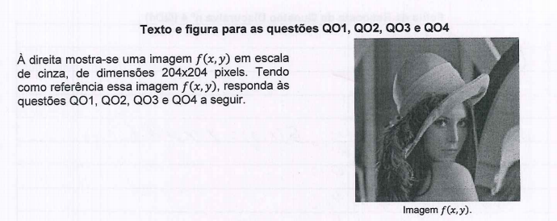

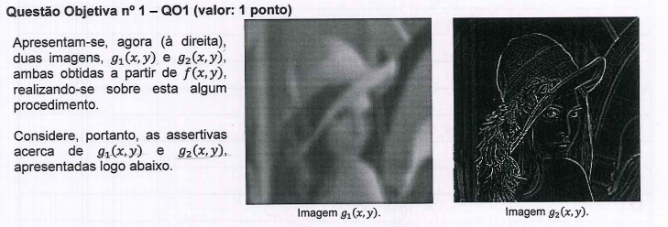

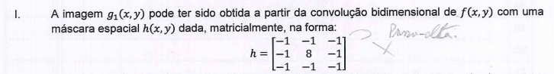

FALSA – essa máscara se de trata de um passa alta.

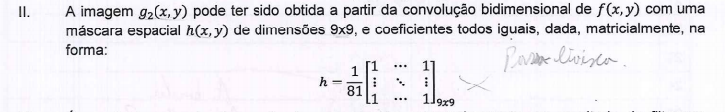

FALSA – essa máscara se trata de um passa baixa.



VERDADEIRA – a imagem g1 foi filtrada com um passa baixa e a imagem g2 foi filtrada com um filtro passa alta.

Em uma filtragem passa baixa, a imagem fica com aspecto embaçado uma vez que foram retiradas as frequências altas.

Em uma filtragem passa alta a imagem fica com um realce de bordas, pela ausência de frequências baixas.

VERDADEIRA – a imagem g1 não preserva características no que diz respeito às frequências altas, que são as características preservadas na imagem g2.

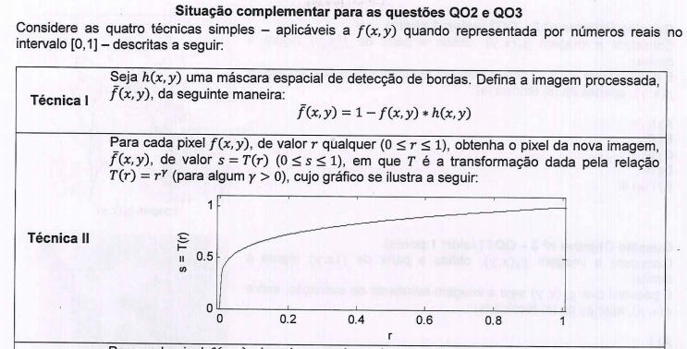

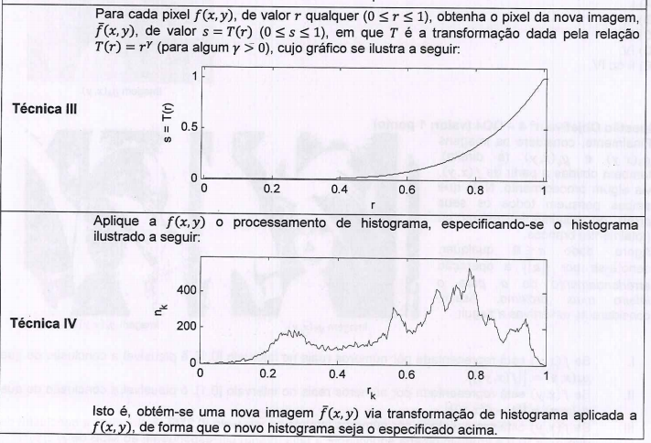

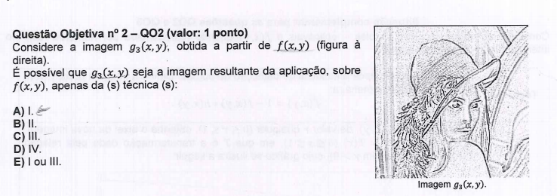

Na imagem g3 foi aplicada a técnica 1 – um realce de borda

%Filtro Passa Alta

x = imread('lenna.png');

x_cinza = rgb2gray(double(x)/255);

mascara = [-1 -1 -1; -1 8 -1;-1 -1 -1];

x_cinza_filtrada = 1-conv2(x_cinza,mascara);

figure(1),imshow(x_cinza_filtrada)

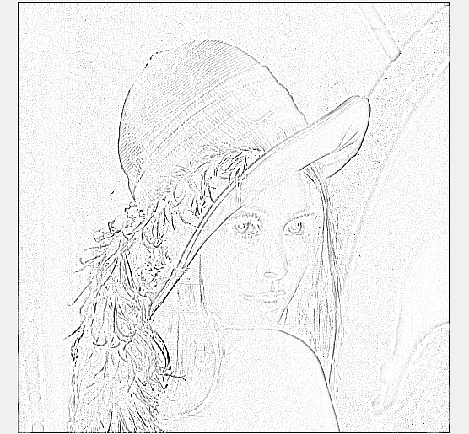

Nas técnicas 2 e3 o gamma implica na cor da imagem, tornando a imagem mais clara ou escura.

Na técnica 2 o gamma e menor que 1,ou seja, tornando a imagem mais clara nas áreas escuras e mais brilho nas áreas mais claras. Já na técnica 3 o gamma maior que 1, ou seja, tornando a imagem mais escura a medida que gama aumenta.

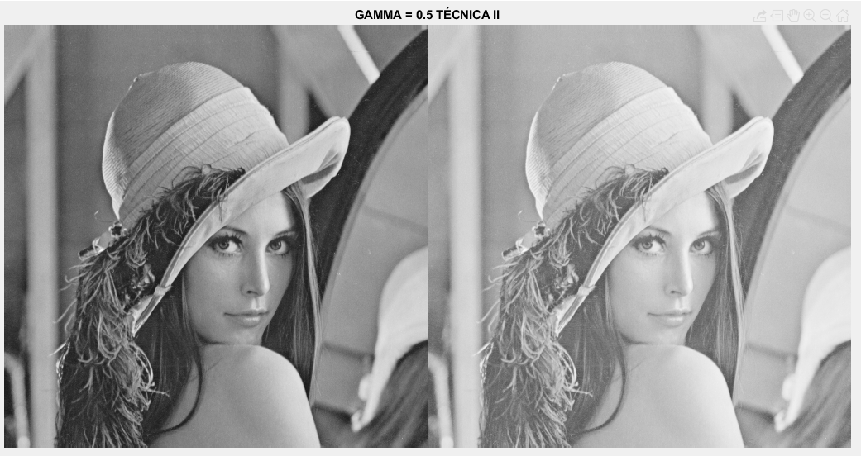

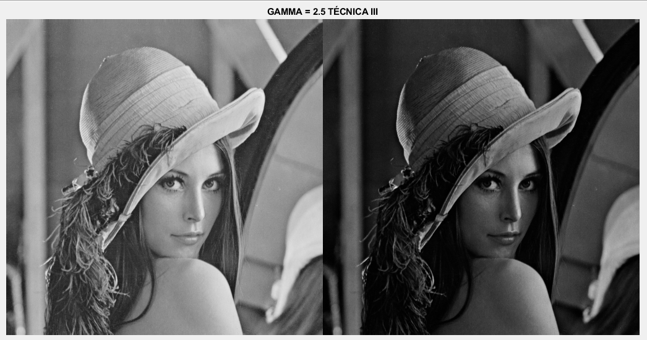

Na técnica 4 o histograma modifica alguns aspectos da imagem no que diz respeito as cores.

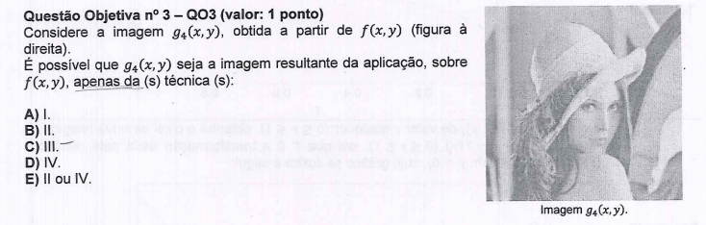

Na imagem g4 foi usado as técnicas 2 e 4, de correção gamma onde o gamma é menor que 1 próximo de zero, e de equalização de histograma.

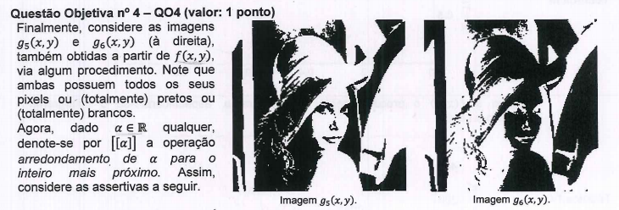



FALSA. a imagem g5 se trata de uma imagem binária equivalente a fatia de bits de 27.

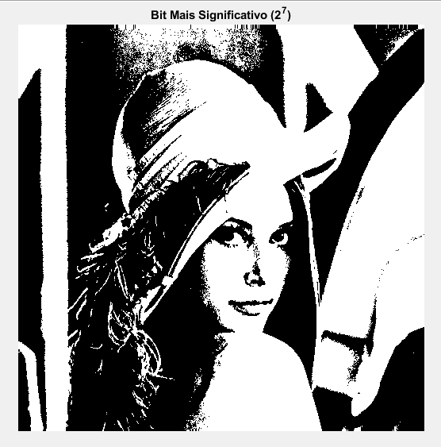



FALSA. a imagem g6 se trata de uma imagem binária equivalente a fatia de bits de 26.

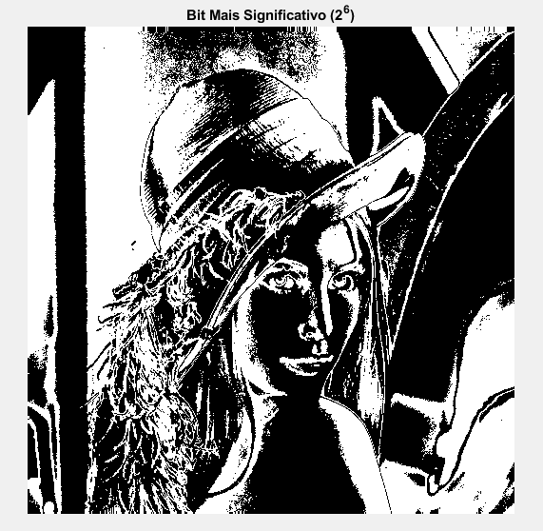



VERDADEIRA. . a imagem g5 se trata de uma imagem binária equivalente a fatia de bits de 27.



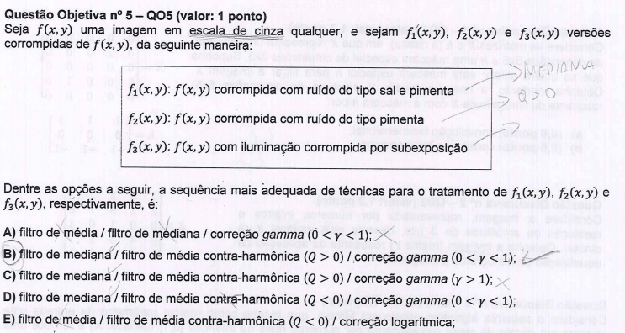

Uma imagem corrompida com ruído do tipo sal pimenta, o melhor filtro a ser aplicado é filtro de mediana. Altera os pixels que diferem muito da mediana da vizinhança

Filtro de média contra – harmônica – Q é chamado de ordem do filtro, filtro muito utilizado no ruído sal e pimenta. Quando a ordem(Q) positiva (Q>0) elimina o ruído de pimenta e quando a ordem(Q) negativa (Q<0) elimina o ruído de sal.

Se uma imagem recebe muita luz e fica muito clara, dizemos que foi superexposta. Se, ao contrário, a foto é exposta a pouca luz e por isso fica escura, dizemos que ela foi subexposta.

Assim sendo se trata de uma correção gamma entre zero e um, com essa correção a imagem tende a clarear.

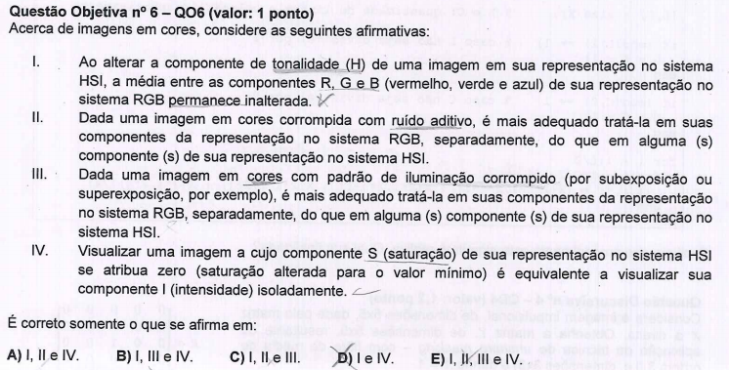

I – VERDADEIRA;

II – FALSA;

III – FALSA;

IV – VERDADEIRA.

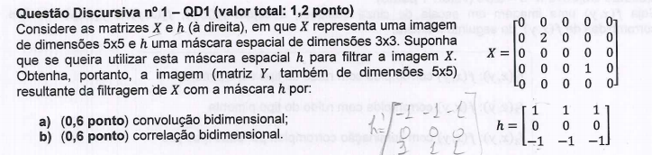

A – Convolução Bidimensional

B-Correlação Bidimensional:

Por se tratar de uma máscara simétrica, a correlação é igual à convolução.

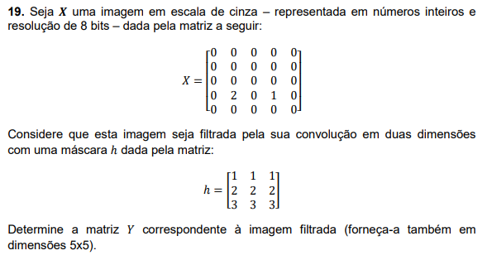

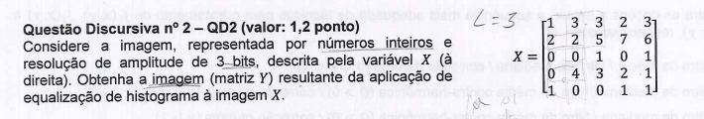

|  |  |  |
| --- | --- | --- |
|  |  |  |
| 0 | 6 | 0,24 |
| 1 | 7 | 0,28 |
| 2 | 4 | 0,16 |
| 3 | 4 | 0,16 |
| 4 | 1 | 0,04 |
| 5 | 1 | 0,04 |
| 6 | 1 | 0,04 |
| 7 | 1 | 0,04 |

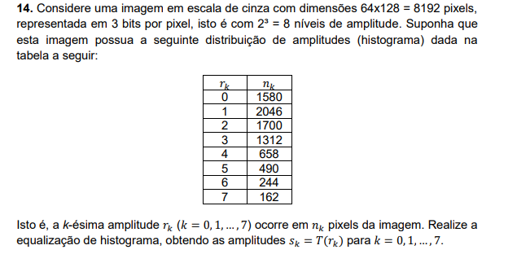

|  |  |  |
| --- | --- | --- |
|  |  |  |
| 0 | 1580 | 0,19 |
| 1 | 2046 | 0,25 |
| 2 | 1700 | 0,20 |
| 3 | 1312 | 0,16 |
| 4 | 658 | 0,08 |
| 5 | 490 | 0,06 |
| 6 | 244 | 0,03 |
| 7 | 162 | 0,02 |

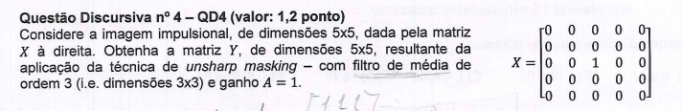

Procedimento UNSHARP MASKING:

|  |  |  |
| --- | --- | --- |
|  |  |  |

Filtro de media:

Primeiro passo:

Segundo passo:

Terceiro passo:

|  |
| --- |
|  |
|  |

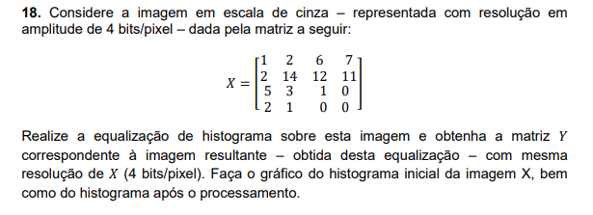

Matrix 4x4 = 16 pixels

Níveis = 24 = 16

|  |  |  |
| --- | --- | --- |
|  |  |  |
| 0 | 3 | 0,1875 |
| 1 | 3 | 0,1875 |
| 2 | 3 | 0,1875 |
| 3 | 1 | 0,06625 |
| 4 | 0 | 0 |
| 5 | 1 | 0,06625 |
| 6 | 1 | 0,06625 |
| 7 | 1 | 0,06625 |
| 8 | 0 | 0 |
| 9 | 0 | 0 |
| 10 | 0 | 0 |
| 11 | 1 | 0,06625 |
| 12 | 1 | 0,06625 |
| 13 | 0 | 0 |
| 14 | 1 | 0,06625 |
| 15 | 0 | 0 |

|  |  |
| --- | --- |
|  |  |

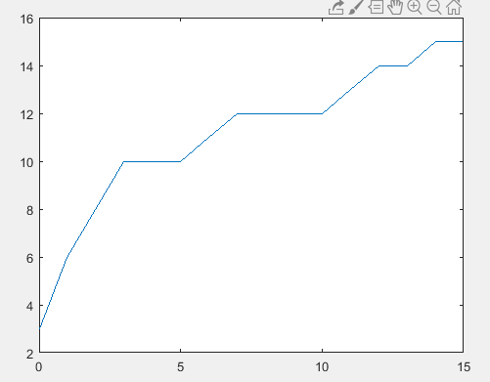

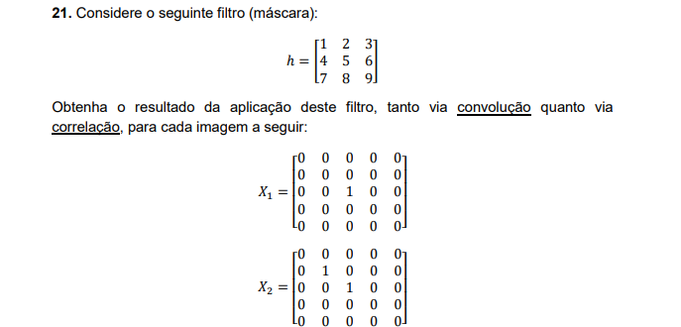

Convolução em X2:

Correlação em X2: